«Шевченківський стартинейджер»

Вед. 1. Доброго дня!
Ми раді вітати всіх шанувальників багатогранної творчості Тараса Шевченка!
У ці березневі дні черговий раз звертаємося до неосяжної творчої спадщини нашого генія – Т. Г. Шевченка.
Сподіваюся, що наш сьогоднішній захід допоможе усім нам згадати сторінки складного життя та долучитися до розмаїття творчості великого Кобзаря, а також дізнатися щось нове з невичерпної шевченкіани.
Я хочу подарувати вам гру ««Шевченківський стартинейджер». І зараз ви станете повноправними учасниками сьогоднішнього дійства.
Давайте спочатку розберемося зі словом, яке дивовижно звучить і тому, на перший погляд, здається геть незрозумілим.
Стартинейджер – це поєднання англійських слів «зірка» і «підліток», тобто «зіркові підлітки». Та в цього слова є й інші значення. Стартинейджер – стиль життя, а ще привід зібратися людям, зацікавлених певною справою, для спільного проведення часу.
Але у першу чергу – це захоплююча гра. Суть її полягає у змаганні між командами з метою створити свято і показати, що вони класні!
В кінці-кінців, це просто цікаво, захоплююче і корисно.
Почнемо з правил гри. Для гри потрібно розділитися на дві команди, які представляються під певною назвою. Після цього проводиться жеребкування для визначення команди, яка почне першою гру. Протягом гри капітан визначає того, хто буде кидати кубик. За правилами гри, якщо гравці попадають фішкою в кружечок зеленого кольору, то виконують рух вперед по стрілці, якщо жовтого – виконують рух назад. Якщо гравці попадуть фішкою на кружечок червоного кольору, то вони обов'язково повинні виконати завдання, яке знаходиться на екрані і відповідає номеру цього кружечка. Але якщо один із учасників команди прочитає напам'ять уривок з поезії Т. Шевченка, то команда залишається на тому самому місці.
Команда, яка першою доходить до фіналу, стає переможцем гри.
Тепер ми можемо розпочинати змагання.
В дні перемог, і в дні поразок,
В щасливі дні, і в дні сумні
Іду з дитинства до Тараса,
Несу думки свої сумні.
Іду крізь свята і крізь будні,
Крізь глум юрби і суєту,
Ні, не в минуле, а в майбутнє
До тебе я, Тарасе, йду!
Хід гри:
Жеребкування.
Вед.1. Визначимося з командою, яка почне гру.
Кожна команда повинна протягом 3-х хвилин написати найбільшу кількість назв творів Т. Шевченка. Команда, яка добирає більшу кількість назв, і є переможцем жеребкування та має право першою розпочати гру.
4-Завдання 1. «Біографічне лото».
Вед. 2. Дайте відповідь на питання, представлені на екрані.
- Село, у якому народився поет (Моринці).
- Село, де поет провів свої дитячі роки (Кирилівка).
- Давні предки Т. Шевченка (козаки).
- Місто, де Т. Шевченко навчався у Академії мистецтв (Петербург).
- Ріка, над якою поховано Т. Шевченка (Дніпро).
- Місто, де остаточно поховано поета (Канів).
10-Завдання 2. «Ідентифікація твору».
Вед. 1. Відгадай, з якого твору Шевченка взяті слова.
- «Поховайте та вставайте,
Кайдани порвіте
І вражою злою кров’ю
Волю окропіте».
(«Заповіт»).
- Реве та стогне Дніпр широкий,
Сердитий вітер завива,
Додолу верби гне високі,
Горами хвилю підійма.
(«Причинна»).
- Не дуріте самі себе,
Учітесь, читайте,
І чужому научайтесь,
Й свого не цурайтесь.
(«І мертвим, і живим, і ненародженим»).
- По діброві вітер виє,
Гуляє по полю,
Край дороги гне тополю
До самого долу.
(«Тополя»)
- Неначе сонце засіяло,
Неначе все на світі стало
Моє... лани, гаї, сади!..
І ми, жартуючи, погнали
Чужі ягнята до води.
(«Мені тринадцятий минало»)
- Гомоніла Україна, довго гомоніла,
Довго, довго кров степами
Текла - червоніла...
Текла, текла та й висохла,
Степи зеленіють,
Діди лежать,
А над ними кургани синіють...
(«Гайдамаки»).
18-Завдання 3. «Автопортрет».
Вед. 2. Гравці отримують репродукції автопортретів Т. Шевченка без зазначення року їх написання і картки з роками написання портретів.
Завдання: розкласти автопортрети у хронологічній послідовності та знайти їм відповідність з роком написання.
Перегляд відео «Шевченко-художник».
28-Завдання 4. «За поетичним рядком».
Вед. 1. Впізнайте Шевченківського героя і назвіть твір.
- Полюбила москалика,
Як знало серденько.
Полюбила молодого,
В садочок ходила,
Поки себе, свою долю
Там занапастила.
Кличе мати вечеряти,
А донька не чує;
Де жартує з москаликом,
Там і заночує.
Не дві ночі карі очі
Любо цілувала,
Поки слава на все село
Недобрая стала.
(Катерина з поеми «Катерина»).
- Що день божий добрі ребра
Й серце розбиває.
Розбиває, та не вип’є
Живущої крові –
Воно знову оживає
І сміється знову.
Не вмирає душа наша,
Не вмирає воля.
І неситий не виоре
На дні моря поле.
Не скує душі живої
І слова живого.
Не понесе слави Бога,
Великого Бога.
(Прометей з поеми «Кавказ»).
- А наймичка шкандибає,
Поспішає в Київ.
Прийшла в Київ – не спочила,
У міщанки стала,
Найнялася носить воду,
Бо грошей не стало
На молебствіє Варварі.
Носила-носила,
Кіп із вісім заробила
Й Маркові купила
Святу шапочку в пещерах
У Йвана святого,
Щоб голова не боліла
В Марка молодого;
І перстеник у Варвари
Невістці достала,
І, всім святим поклонившись,
Додому верталась.
(Ганна з поеми «Наймичка»).
- Тяжко плакала (дитина)
І не знала, за що,
За що мати знущається,
Лає, проклинає,
Своє дитя без сорома
Байстрям нарікає.
Катувала, мордувала,
Та не помагало:
Як маківка на городі,
Дівчина розцвітала;
Як калина при долині
Вранці під росою,
Так дівчина червоніла,
Милася сльозою
(Ганна з поеми «Утоплена»).
35. Завдання 5. «Склади картину»
Вед.2. Гравці отримують репродукцію картини Т. Шевченка, яка розрізана на рівні квадрати. Необхідно скласти її та визначити назву.
47. Завдання 6. «Дешифрувальник»
Вед. 1. Прочитайте зашифроване речення з творів Т. Шевченка.
к | и | а | т | р | ь | а
я | ю | к | с | в | ь | о
м | р | у | ф | ч | г | у
р | с | м | ь | і | а | є
л | т | е | ь | н | с | е
з | к | д | а | в | ю | п
с | л | ь | ч | . | . | .

« | а | б | в | о | у | х
п | т | с | о | б | м | в
а | л | т | з | і | с | р
в | з | ф | а | у | б | і
у | т | в | І | а | м | є
щ | т | ь | о | с | г | у
о | л | б | І | о | к | г
а | к | д | а | с | р | к
а | с | є | . | . | . | »

(Зашифровані фрази: 1. «Караюсь, мучусь, але не каюсь». 2. «Бо хто матір забуває, того Бог карає)».
55. Завдання 7. «Малярський аукціон»
Вед. 2. Намалюйте Україну, про яку мріяв Т. Шевченко.
60. Завдання 8. «Крилате слово Кобзаря».
Вед. 1. Гравці команди отримують книжки з поетичними творами Т. Шевченка, у яких виділені уривки, що містять фрази, які стали крилатими. Завдання полягає у тому, щоб знайти і прочитати афоризми.
- Не дуріте самі себе,
Учітесь, читайте,
І чужому научайтесь,
Й свого не цурайтесь.
Бо хто матір забуває,
Того Бог карає,
Того діти цураються,
В хату не пускають.
(«І мертвим, і живим, і ненародженим…»).
- І на оновленій землі
Врага не буде, супостата,
А буде син, і буде мати,
І будуть люде на землі.
(«І Архімед, і Галілей»).
- Люде, люде!
За шмат гнилої ковбаси
У вас хоч матір попроси,
То оддасте.
(«П.С.»)
- Наша дума, наша пісня
Не вмре, не загине…
О де, люде, наша слава,
Слава України!
(«До Основ'яненка»)
- Не вмирає душа наша,
Не вмирає воля.
І неситий не виоре
На дні моря поле.
(«Кавказ»)
- Свою Україну любіть,
Любіть її… Во врем'я люте,
В останню тяжкую минуту
За неї Господа моліть.
(«Чи ми ще зійдемося знову…»)
64. Завдання 9. «Тарасові жарти»
Вед. 2. Розіграйте у дійових особах твір Д. Білоуса з циклу «Тарасові жарти».
Федот в екіпажі
Запросив багач Шевченка
До свого маєтку
Змалювать жону-блондинку
І дочку-брюнетку.
Шле за ним свою карету,
Найбаскіші коні,
Щоб портрети швидше мати
І дружини, й доні…
Ось Тарас в кареті їде,
Аж тут по дорозі
Бачить – воли круторогі
І кріпак на возі.
Та що з хлопцем? Лежить навзнак.
Чи забракло сили?
Помогти бідасі треба!
Вороних спинили.
З'ясувалось – панське збіжжя
Він возив до млину
Й несподівано гарячка
Підтягла хлопчину.
Кинув Тарас візникові:
- Заждуть панські дами!
Кладіть парубка в карету,
Ну, а я … волами…
Ось карета прибуває
Під вітальні крики.
Туш ударили врочисто
Панськії музики.
Пан виходить – хоче першим
Екіпаж зустріти.
Спішать донька і дружина,
Щоб піднести квіти.
- Прибув маляр петербурзький! –
Біжать за ворота
Й зустрічають в екіпажі
Возія Федота…
Того ж дня Шевченка люди
Привітати вийшли.
- От пани Федота,- кажуть,
Зустрічали пишно!
Знайшов Тарас невблаганний
Втіху в цім єдину:
- Що ж, хоч раз зустріли гідно
Трудову людину!
71. Завдання 10. «Слово про Генія».
Вед. 1. Методом «Мікрофон» висловіть своє ставлення до творчості Великого Кобзаря.
Підбиття підсумків гри і визначення переможців.
Вед. 2. Ось і закінчується наше свято. Сподіваємося, що кожен із нас упевнився у тому, що твори Т. Шевченка – це справді послання у вічність, звернені до нас і до всіх прийдешніх поколінь.
Вед. 1. Тож гордо заявімо світові: «Ми – українці!».
Вед. 2. Серце у нас одне.
Вед. 1. Шевченко у нас один.
Обидва ведучі. Єдина у нас Україна!
На згадку дітям можна подарувати афоризми Т. Шевченка (див. додаток).
Під супровід пісні на слова Т. Шевченка «Заповіт» свято закінчується.

Додатки
Макет схеми гри
«Шевченківський стартинейджер»
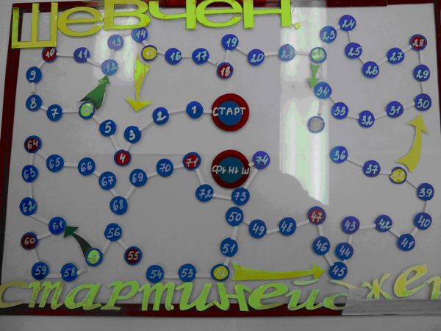

Картини для завдання 35. «Склади картину»
(картина розрізана на однакового розміру квадрати)
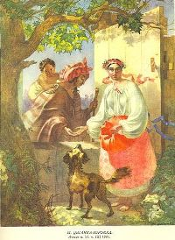  "Циганка" | 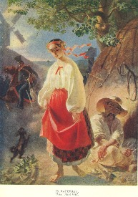  "Катерина"

До завдання 3. «Автопортрет»
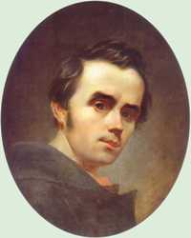  1 | 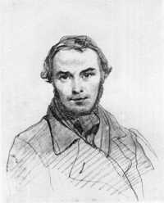  2 | 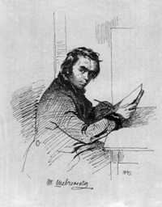  3
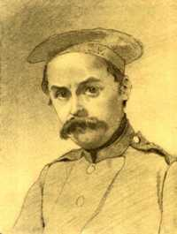  4 | 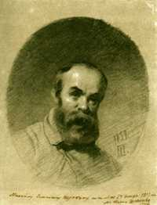  5 | 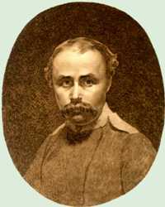  6
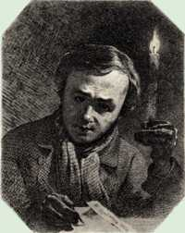  7 | 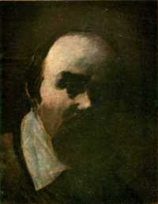  8 | 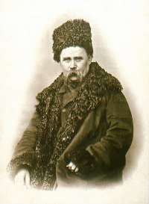  9
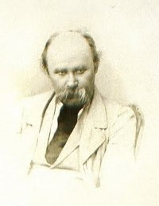
10

Дати до автопортретів
1 | 1840-1841
2 | 1843
3 | 1857
4 | 1860
5 | 1860
6 | 1845
7 | 1847
8 | 1849
9 | 1859
10 | 1860

Афоризми Тараса Шевченка
В своїй хаті своя й правда,  І сила, і воля.  Т. Шевченко | Встане Україна.  І розвіє тьму неволі.  Т. Шевченко | Діла добрих оновляться.  Діла злих загинуть.  Т. Шевченко
За вас правда, за вас слава  І воля святая!  Т. Шевченко | І премудрих немудрі одурять  Т. Шевченко | Блаженний муж на лукаву  Не вступає раду.  Т. Шевченко
Будеш, батьку, панувати,  Поки живуть люди...  Т. Шевченко | Бо хто матір забуває, того Бог карає.  Тарас Шевченко | Борітеся – поборете,  Вам Бог помагає!  Т. Шевченко
Караюсь, мучуся, але не каюсь!..  Т. Шевченко | Найшовсь-таки один козак  Із міліона свинопасів.  Т. Шевченко | Ви любите на братові  Шкуру, а не душу!  Т. Шевченко
Встане Україна.  І розвіє тьму неволі.  Т. Шевченко | Кайданами міняються,  правдою торгують.  Т. Шевченко | От де, люде, наша слава.  Слава України!  Т. Шевченко
Наша дума, наша пісня  Не вмре, не загине.  Т. Шевченко | Обніміться ж. брати мої,  Молю вас, благаю!  Т. Шевченко | Розкуються незабаром  Заковані люде.  Т. Шевченко
Отака-то наша слава.  Слава України.  Т. Шевченко | У всякого своя доля  І свій шлях широкий.  Т. Шевченко | У нас нема зерна неправди за собою.  Т. Шевченко
Будем жить, людей любить, Святого Господа хвалить.  Т. Шевченко | Кращого немає нiчого в Бога, як Днiпро та наша славная краïна.  Т. Шевченко | Хто матiр забуває, того Бог карає.  Т. Шевченко
Молiтеся Боговi одному, молiтесь правдi на землi.  Т. Шевченко | Раз добром налите серце вiк не прохолоне.  Т. Шевченко | Україно, Україно! Серце моє, ненько! Як згадаю твою долю, заплаче серденько!  Т. Шевченко
Все йде, все минає.  Т. Шевченко | Якби ви вчились так, як треба, то й мудрiсть би була своя.  Т. Шевченко | Тяжко в свiтi жить, як нiкого не любить.  Т. Шевченко
Чия правда, чия кривда, і чиї ми діти?  Т. Шевченко | Кращого немає нічого в Бога, як Дніпро та наша славная країна.  Т. Шевченко | Учітеся, брати мої,  Думайте, читайте,  І чужому научайтесь,  Й свого не цурайтесь.  Т. Шевченко
І на оновленій землі  Врага не буде, супостата,  А буде син, і буде мати,  І будуть люде на землі.  Т. Шевченко | А всім нам вкупі на землі Єдиномисліє подай  І братолюбіє пошли.  Т. Шевченко | Береженого Бог береже  Т. Шевченко
Ну що б, здавалося, слова...  Слова та голос - більш нічого.  А серце б'ється - ожива,  Як їх почує!  Т. Шевченко | Україно, Україно!  Серце моє, ненько!  Як згадаю твою долю,  Заплаче серденько!  Т. Шевченко | Свою Україну любіть,  Любіть її... Во время люте,  В останню тяжкую минуту  За неї Господа моліть.  Т. Шевченко
Нічого кращого немає, як тая мати молодая з своїм дитяточком малим...  Т. Шевченко | Будем жить, людей любить, Святого Господа хвалить.  Т. Шевченко | Будеш, батьку, панувати, Поки живуть люди...  Т. Шевченко
Поки живе надія в хаті, нехай живе, не виганяй  Т. Шевченко | А слава – заповідь моя  Т. Шевченко | Моя правда безталанна, моє тихе слово  Т. Шевченко
Чи жать, чи не жать, а сіяти треба  Т. Шевченко | Книги – голоси далеких і померлих: вони роблять нас нащадками духовного життя минулих століть.  Т. Шевченко | Любов – Господня благодать  Т. Шевченко
Історія мого життя складає частину історії моєї Батьківщини  Т. Шевченко | Дружба без достатніх доказів порожнє, лукаве слово  Т. Шевченко | Сльозами моря не долить  Т. Шевченко

